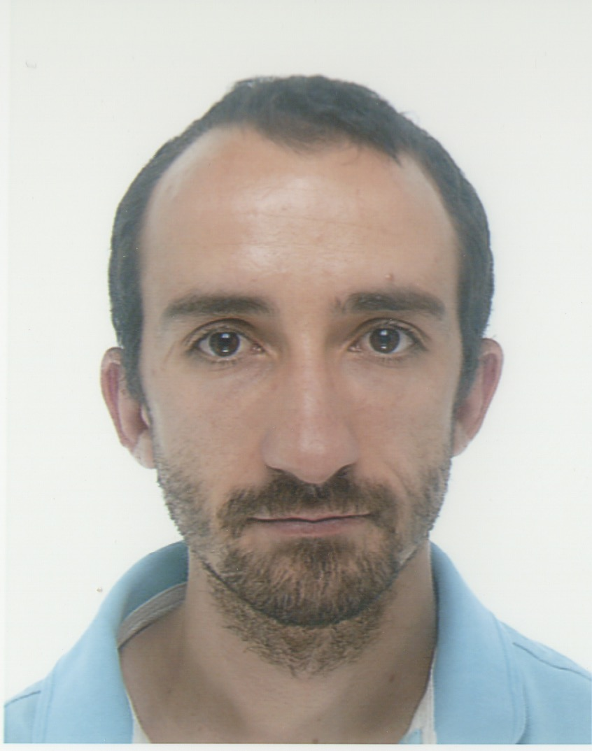
56 rue des Bergeronnettes
57000 METZ

06.33.24.87.42
Née le 13/12/1982
Jean.naymar@gmail.com

Permis B - véhiculé

Jean NEYMAR

Agent d’escale
Expériences professionnelles

1er octobre 2014 à ce jour : Préparatrice de commandes
- Surveillance du réseau routier
- Réalisation des tâches d’entretien d’exploitation de la route
- Espaces verts
- Astreintes hivernales (déneigement) et accidents

- mai 2013 au 26 septembre 2014 : Second de rayon
- Surveillance du réseau routier et réalisation des tâches d'entretien d'exploitation de la route
- Espaces verts
- Astreintes hivernales et accidents
- Interventions de nuit

17 Septembre 2012 - 31 décembre 2012 : Agent entretien de la voirie - Mairie de Sucy en brie (94)
- Entretien de la signalisation et mobilier urbain et de la voirie : Remplacement des panneaux
- Remplacement du mobilier urbain (potelets, bornes)
- Traitement des graffitis (peinture et traitement)
- Intervention sur nids de poule et sur ouvrages d'assainissements
- Gestion des interventions liées aux accidents de la circulation

- juin 2008 au 14 septembre 2012 : Adjoint Technique Polyvalent - Mairie de Moussy le Neuf (77)
- Mission similaire au poste occupé actuellement
- Entretien des espaces verts (tonte, taille, ramassage de feuilles)
- Bricolage divers (peinture, maçonnerie, plomberie, menuiserie, préparation manifestations, entretien du matériel)
- Voirie : signalisation horizontale et verticale

Formations

Juin 2006 : BEP Maintenance des Systèmes Mécaniques Automatisés – Lycée Jean Moulin – Saint Denis (93).

15 et 16 septembre 2010 : Sauveteur secouriste du travail – Moussy le Vieux (77)

Novembre 2006 Décembre 2007 :
Bénévole pour l’Association de la Protection Civile de Paris
Aide Ecoute Assistance aux personnes en difficulté Intervention auprès des Sans Domicile fixes
Informations complémentaires

Connaissances informatiques : Pack Office
Centre d’intérêts : dessin, moto, animaux, course à pied.

